

矩阵行列式算法

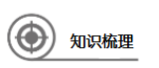

1. 矩阵
2. 矩阵的相关定义：
3. 由个行向量与个列向量组成的矩阵称为阶矩阵记做，如矩阵为阶矩阵，可记做；矩阵为阶矩阵；
4. 矩阵中的每一个数字叫做矩阵的元素；
5. 零矩阵：当一个矩阵中所有元素均为0时，我们称这个矩阵为零矩阵；
6. 方阵：当一个矩阵的行数与列数相等时，这个矩阵称为方矩阵，简称方阵；特别的，若一个n阶方阵从左上角到右下角的对角线上的所有元素均为1，其余均为0，这样的方阵叫做单位矩阵；
7. 相等的矩阵：如果矩阵与矩阵是同阶矩阵，当且仅当它们对应位置的元素都相等时，那么矩阵与矩阵叫做相等的矩阵，记为；
8. 系数矩阵和增广矩阵

注：增广矩阵中最后一列数字一定是线性方程中等于号右边的常数，同时注意有系数为0以及系数颠倒的情形。

1. 矩阵的运算
2. 矩阵的加减法：两个同阶的矩阵相加减就是把两个矩阵的对应元素相加减得到的一个新矩阵。
3. 矩阵的数乘：一个数乘以一个矩阵等于这个矩阵的所有元素都乘以这个数字从而得到的一个新矩阵。

（3）矩阵的乘积：一般，设是阶矩阵，是阶矩阵，设为矩阵

如果矩阵中第行第列元素是矩阵第个行向量与矩阵的第个列向量的数量积，那么矩阵叫做与的乘积.记作：．

分配律：，

结合律：，

注：交换律不成立，即

1. 用矩阵初等行变换求解方程组的解：①互换两行；②某一行乘以一个非零常数；③将某一行乘以一个非零常数加到另一行上。最终的目的在于将增广矩阵前面的系数矩阵变成单位矩阵，最后一列数即为方程组的解。
2. 点经过矩阵变换后得到新的点的坐标为即
3. 行列式

1.二阶行列式：；

2.二元一次方程组的行列式解法

二元一次方程组：其中是未知数，不全为零

系数行列式： , ,．

1. 当时，方程组有唯一解
2. 当时，方程组有无穷多解；
3. 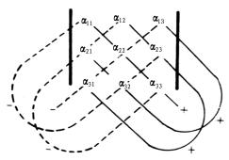当中至少有一个不为零，方程组无解．
4. 三阶行列式的几种算法
5. 对角线法则：如图，也可在行列式后面补上两列来解决；
6. 按照某一行或者某一列展开：三阶行列式的值等于某一行（列）的所有元素乘以它们的代数余子式相加。注意区分余子式和代数余子式的概念。
7. 计算器

4.三元一次方程组的行列式解法

三元一次方程组，

行列式，

其中方程组的系数行列式为D，

则（1）时，方程组有唯一解；

（2），时，方程组无解或者有无穷多解；

（3），中至少有一个不为0时，方程组无解；

注：注意区分第（2）种情况和二元一次方程组第二种情况。

5.已知平面上三点，，，以A、B、C为顶点的三角形的面积为

6.一类特殊的行列式：三阶范德蒙德行列式



1. 算法
2. 算法的三种逻辑结构：顺序、条件、循环；
3. 算法可参照数列思想解决，可用列表法比较一目了然，也可借助于计算器。

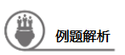

1. 矩阵

【例1】已知线性方程组的增广矩阵为，若该线性方程组无解，则 ．

【难度】★

【答案】2

【例2】矩阵，矩阵，求矩阵，使其满足

【难度】★

【答案】．

【例3】计算两矩阵的积： ．

【难度】★★

【答案】

【例4】若线性方程组的增广矩阵为，解为，则*c*1–*c*2=

【难度】★★

【答案】-1

【例5】用矩阵变换解方程组

【难度】★★

【答案】方程组的增广矩阵为②×-5，①不变

①×2+②，①不变，②×，①不变②×-2+到①，②不变

①×，②不变从而可得方程组的解为



【例6】已知点（2,3）经过矩阵变换后得到点即，根据上述性质若P点的轨迹方程为，则经过矩阵变换后的曲线方程为 .

【难度】★★★

【答案】

【巩固训练】

1.已知以为变量的二元一次方程组的增广矩阵为，则这个二元一次方程组的解为____________.

【难度】★

【答案】

1. 线性方程组的增广矩阵是 ．

【难度】★

【答案】

1. 计算：= .

【难度】★

【答案】

4.设矩阵A=，B=，若BA=，则*x*= ．

【难度】★★

【答案】2

5.设，若矩阵把直线变为直线，则的值为 ．

【难度】★★★

【答案】

1. 行列式

【例8】若 ，则 ．

【难度】★

【答案】-4

【例9】已知三阶行列式第一行第二列元素的代数余子式的值为10，则 ．

【难度】★★

【答案】-10

【例10】不等式的解集为 ．

【难度】★★

【答案】

【例11】已知，，，则的面积为 ．

【难度】★★

【答案】

【例12】（1）三阶行列式的值等于（ ）

A、0 B、9 C、12 D、

（2），则实数 ．

【难度】★★

【答案】（1）C；（2）4

【例13】将表示成一个三阶行列式为 ．

【难度】★★★

【答案】或．

【例14】关于的二元一次方程组有无穷多组解，则与的积为 ．

【难度】★★

【答案】-35

【例15】判断取何值时，关于的线性方程组

①有唯一解？②无解？③有无穷多解？

【难度】★★★

【答案】①且且时有唯一解；②当或时无解；③当时有无穷多解．

【巩固训练】

1.关于的二元一次方程组有无穷多组解，则与的积为 ．

【难度】★★

【答案】-35

2.若三条直线和相交于一点，则行列式的值为_____________

【难度】★★

【答案】0

3.若关于、的二元一次方程组无解，则_____________.

【难度】★★

【答案】-1

4.三阶行列式学科网(www.zxxk.com)--教育资源门户，提供试卷、教案、课件、论文、素材及各类教学资源下载，还有大量而丰富的教学相关资讯！第2行第1列元素的代数余子式为学科网(www.zxxk.com)--教育资源门户，提供试卷、教案、课件、论文、素材及各类教学资源下载，还有大量而丰富的教学相关资讯！，则学科网(www.zxxk.com)--教育资源门户，提供试卷、教案、课件、论文、素材及各类教学资源下载，还有大量而丰富的教学相关资讯！____________．

【难度】★★

【答案】-14

5.一个三阶行列式按某一列展开等于，那么这个三阶行列式可能是

【难度】★★★

【答案】（答案不唯一）

1. 矩阵行列式综合

【例16】在行列矩阵中，记位于第行第列的数为，当时， ．

【难度】★★★

【答案】45

【例17】已知顶点为的三角形ABC的面积是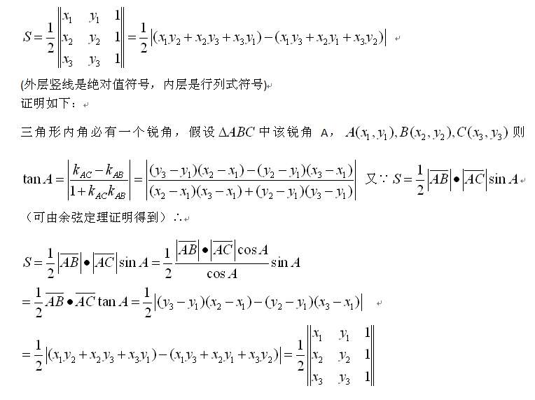

（1）若A（3，5），B（－1，－2），C（4，－1），求△ABC的面积；

（2）若A（3，5），B（0，－1），C（－2，－5），求证:A，B，C三点共线；

（3）若A（1，2），B（*m*,3），C（－1，5）,当*m*为何值时，A，B，C三点共线？当*m*为何值时，△ABC的面积是10?

【难度】★★★

【答案】（1）（2）略（3）；

【例18】关于的不等式的解集为。

（1）求实数的值；

（2）若实系数一元二次方程的一个根，求．

【难度】★★

【答案】（1）原不等式等价于，即

由题意得，解集为的一个不等式

解得，

（2）由题意得：



【例19】设把三阶行列式中第一行第二列元素的余子式记为，且关于的不等式的解集为。各项均为正数的数列的前项和为，点列在函数的图象上。

（1）求函数的解析式；

（2）若，求的值；

（3）令，求数列的前项中满足的所有项数之和.

【难度】★★★

【答案】（1）由条件可知，

因为关于的不等式的解集为，所以

即函数的解析式为

（2）因为点列在函数的图象上，所以

代入，，即因为，所以；

当时，，

化简得：

因为所以，即数列为等差数列，且。

则，所以。

（3）在数列的前项中

为奇数时，，所以

为偶数时，要满足，则

所以，满足的所有项数之和为

【巩固训练】

1若自然数学科网(www.zxxk.com)--教育资源门户，提供试卷、教案、课件、论文、素材及各类教学资源下载，还有大量而丰富的教学相关资讯！满足学科网(www.zxxk.com)--教育资源门户，提供试卷、教案、课件、论文、素材及各类教学资源下载，还有大量而丰富的教学相关资讯！，则行学科网(www.zxxk.com)--教育资源门户，提供试卷、教案、课件、论文、素材及各类教学资源下载，还有大量而丰富的教学相关资讯！列式学科网(www.zxxk.com)--教育资源门户，提供试卷、教案、课件、论文、素材及各类教学资源下载，还有大量而丰富的教学相关资讯！_____________.

【难度】★

【答案】12

2.已知一9行9列的矩阵中的元素是由互不相等的81个数组成，若每行9个数与每列的9个数按表中顺序分别构成等差数列，且正中间一个数，则矩阵中所有元素之和为__________．

【难度】★★

【答案】567

3.由9个互不相等的正数组成的矩阵中，每行中的三个数成等差数列，且、、成等比数列，下列四个判断正确的有……………………（ ）

开始







是

否



输出

结束

①第2列必成等比数列 ②第1列不一定成等比数列

③ ④若9个数之和等于9，则

（A）4个 （B）3个 （C）2个 （D）1个

【难度】★★★

【答案】A

1. 算法

【例20】如右图，若执行程序框图，则输出的结果是 .

【难度】★★

【答案】11

【例21】如图所示的算法框图，若输出的值是，那么在判断框（1）处应填写的条件是___________．

否



结束

开始



输出



是



（1）

【难度】★★

【答案】，或，或等

【例22】根据右面的框图，打印的最后一个数据是 .

开始

结束

是

否

*A*＜35

*A*←1

*A*←2*A*+1

打印

【难度】★★

【答案】63

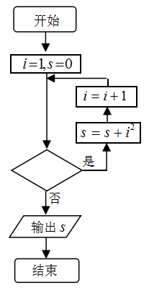

【例23】程序框图如图所示，若其输出结果是140，

则判断框中填写的是（ ）

A．  B． C．  D．

【难度】★★★

【答案】B

【巩固训练】

1. 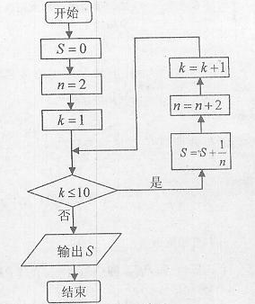已知程序框图如图所示，则该程序框图的功能是 （ ）

(A)求数列大榕树数学资源网(www.shuxue.net)，可能是中国最大的数学资源网。的前10项和大榕树数学资源网(www.shuxue.net)，可能是中国最大的数学资源网。

(B)求数列大榕树数学资源网(www.shuxue.net)，可能是中国最大的数学资源网。的前10项和大榕树数学资源网(www.shuxue.net)，可能是中国最大的数学资源网。

(C)求数列大榕树数学资源网(www.shuxue.net)，可能是中国最大的数学资源网。的前11项和大榕树数学资源网(www.shuxue.net)，可能是中国最大的数学资源网。

(D)求数列大榕树数学资源网(www.shuxue.net)，可能是中国最大的数学资源网。的前11项和大榕树数学资源网(www.shuxue.net)，可能是中国最大的数学资源网。

【难度】★★

【答案】B

2.已知右图程序框图的输出结果是，则输入框中的所有可能的值为 .

输入*x*值

*x*≤0

*x*＜1



输出*y*

结束

开始始

（第题图）

是

是

否

否

【难度】★★

【答案】



矩阵行列式算法内容，主要注意矩阵的乘法系数矩阵及增广矩阵的概念；对于行列式，会算三阶矩阵的值，区分行列式中余子式和代数余子式的概念，会用行列式判断二元和三元一次方程组解得情况；算法要能够看懂算法程序框图的意义，会用列表发解决程序框图问题，注意程序框图的最终临界点问题。

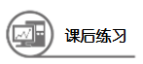

1.若关于的方程组有唯一解，则的取值为 ．

【难度】★★

【答案且．

2.方程的解是 ．

【难度】★★

【答案】：．

3.关于、的二元线性方程组的增广矩学科网(www.zxxk.com)--教育资源门户，提供试卷、教案、课件、论文、素材及各类教学资源下载，还有大量而丰富的教学相关资讯！阵经过变换，最后得到的矩阵为，则二阶行列式= .

【难度】★★

【答案】-1

4.行列式中的代数余子式的值为__________．

【难度】★★

【答案】-5

5.已知命题“”是命题“”的必要非充分条件, 请写出一个满足条件的非空集合 ．

【难度】★★

【答案】或

6.如果由矩阵表示的关于的二元一次方程组无解，则实数　　　　　　．

【难度】★★

【答案】1

7.“”是“关于的二元一次方程组有唯一解”的（ ）

　 A．必要不充分条件； B．充分不必要条件；

C．充要条件； D．既不充分也不必要条件．

【难度】★★

【答案】A

8.计算：=__________．

【难度】★★

【答案】

9.若，则化简后的最后结果等于_____ ．

【难度】★★

【答案】2

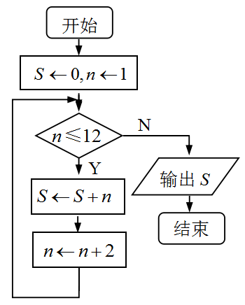10.已知向量经过矩阵变换后得到向量，若向量与向量关于直线*y*=*x*对称，则*a*+*b*= .

【难度】★★

【答案】1

11.如图是一个算法的流程图，则最后输出的6ec8aac122bd4f6e ．

【难度】★★

【答案】36

12.函数学科网(www.zxxk.com)--教育资源门户，提供试卷、教案、课件、论文、素材及各类教学资源下载，还有大量而丰富的教学相关资讯！图像的顶点是学科网(www.zxxk.com)--教育资源门户，提供试卷、教案、课件、论文、素材及各类教学资源下载，还有大量而丰富的教学相关资讯！，且学科网(www.zxxk.com)--教育资源门户，提供试卷、教案、课件、论文、素材及各类教学资源下载，还有大量而丰富的教学相关资讯！成等比数列，则学科网(www.zxxk.com)--教育资源门户，提供试卷、教案、课件、论文、素材及各类教学资源下载，还有大量而丰富的教学相关资讯！_____________.

【难度】★★

【答案】14

（第8题图）

结束

开始

输出*S*

Y





N





（第8题图）

结束

开始

输出*S*

Y





N





（第8题图）

结束

开始

输出*S*

Y





N



